Técnicas e critérios de teste: abordagem sistemática e teoricamente fundamentada para a condução da atividade de teste. Auxiliam para a garantia da qualidade dos CTs pois há uma maior probabilidade em revelar defeitos.

Técnicas se diferenciam pela origem das informações para estabelecer requisitos de teste.

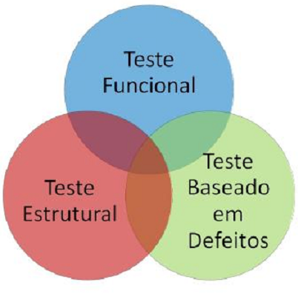

São **complementares**, pois identificam **tipos diferentes** de **defeitos**.

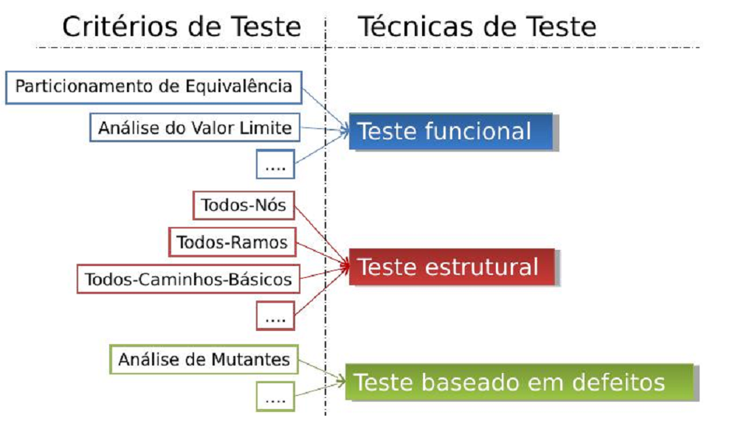

## Técnica Estrutural

Requisitos de teste com base em uma implementação;

Conhecido como **teste caixa branca**;

Requer execução de partes ou componentes elementares do programa;

Caminhos lógicos são testados 🡪 verificam conjuntos de condições, laços e pares definição-uso de variáveis.

Limitações do teste de software que afetam o teste estrutural:

* Não existe um procedimento de teste de propósito geral para provar a correção de um programa;
* Dados dois programas, é indecidível se eles computam a mesma função;
* É indecidível, em geral, se dois caminhos de um programa, ou de programas diferentes, computam a mesma função;
* É indecidível, em geral, se um dado caminho é executável 🡪 se existe um conjunto de dados de entrada que leve à execução do caminho.
* Caminhos ausentes: quando o programa não implementa algumas condições (ou funcionalidades) – caminho não existe;
* Correção coincidente: o programa pode apresentar um resultado corretado para um dado em particular de entrada, satisfazendo um requisito de teste e não revelando a presença de um defeito.

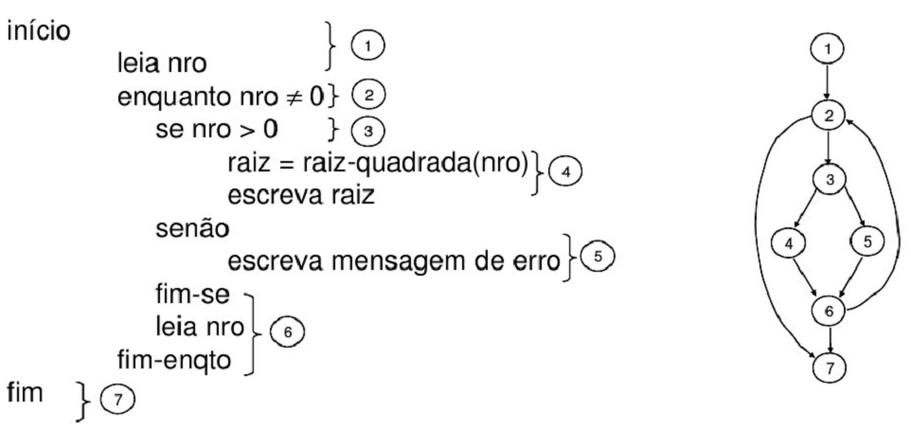

Teste estrutural: conhecimento da estrutura interna do programa 🡪 aspectos de implementação são fundamentais para a geração / seleção de CTs.